BÀI DỰ THI GIẢI BÚA LIỀM VÀNG NĂM 2026

Người dự thi: NGUYỄN VIỆT THẮNG
Đơn vị: Chi bộ Khối Sản xuất, Đảng bộ Công ty Nhiệt điện Đong Triều - TKV, Đảng bộ Tổng công ty Điện lực - TKV.

ĐẢNG VIÊN VỚI VĂN HÓA MẠNG XÃ HỘI
Ngày nay với sự phát triển manh mẽ của mạng internet, nhiều đảng viên đã sử dụng các trang mạng xã hội như Facebook, TikTok, YouTube, Instagram, Zalo… để chia sẻ các thông tin, hình ảnh thể hiện quan điểm, ý kiến của mình. Không gian mạng không còn là “sân chơi ảo” mà là nơi cán bộ, đảng viên (CBĐV) được thử thách bằng từng câu chữ, từng lựa chọn tương tác. Giữa dòng tin giả, thông tin nhiễu loạn và vô số quan điểm trái chiều, mỗi CBĐV như “ngọn đèn định hướng” . Cán bộ Đảng viên cần trang bị kỹ năng số, văn hóa số và bản lĩnh chính trị để CBĐV thực sự làm chủ không gian mạng.
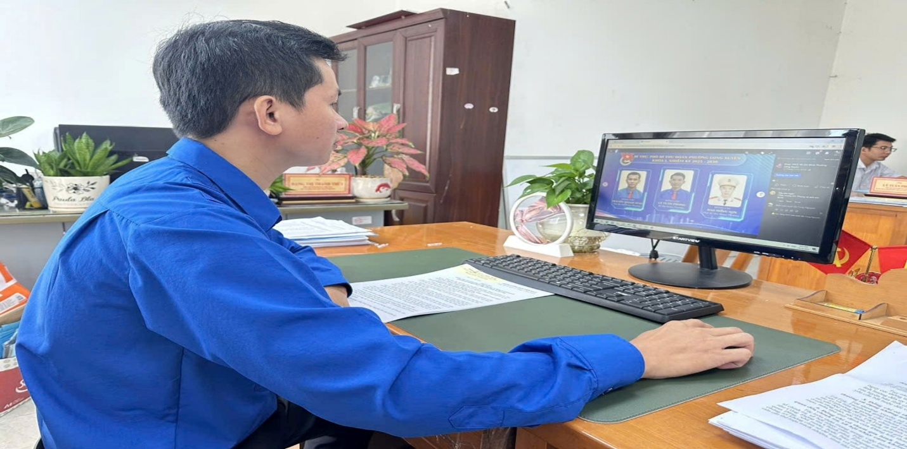
Internet, mạng xã hội là môi trường mở cho phép người sử dụng cung cấp, chia sẻ thông tin, kết nối cộng đồng. Thông qua Internet, mạng xã hội, con người được tiếp cận với lượng thông tin, kiến thức xã hội khổng lồ, được cập nhật thường xuyên với tốc độ rất nhanh, nội dung phong phú, đa dạng… Internet, mạng xã hội dễ tạo hiệu ứng xã hội theo chiều rộng nên rất khó quản lý, giám sát và kiểm duyệt. Lợi dụng bản chất này, thời gian qua, các thế lực thù địch, phản động, phần tử xấu đã sử dụng hàng trăm kênh truyền hình trên Internet, hàng nghìn trang web và mạng
xã hội để tuyên truyền, xuyên tạc chủ nghĩa Mác – Lênin, tư tưởng Hồ Chí Minh; xuyên tạc chủ trương, đường lối, chính sách của Đảng, pháp luật của Nhà nước; kích động, lôi kéo người dân tụ tập đông người, biểu tình, gây rối an ninh, trật tự.
Xuất phát từ tính ẩn danh, tính xuyên biên giới trên mạng xã hội, các cá nhân, tổ chức đã lợi dụng để tuyên truyền quan điểm cá nhân, đăng tải, chia sẻ các thông tin sai sự thật gây hoang mang trong Nhân dân; xúc phạm danh dự, nhân phẩm của cá nhân, tổ chức; đăng tải các thông tin thất thiệt, thông tin chưa được kiểm chứng, câu view, câu like, gây phức tạp tình hình.
Thời gian vừa qua, trên địa bàn tỉnh Quảng Ninh còn có cán bộ, đảng viên chưa nắm rõ và đầy đủ các quy định, từ đó có nguy cơ vi phạm khi tham gia mạng xã hội; một bộ phận cán bộ, đảng viên chưa thường xuyên sử dụng mạng xã hội để tuyên truyền đường lối, chủ trương của Đảng, chính sách, pháp luật của Nhà nước; lan tỏa thông tin, hình ảnh tích cực. Một số cán bộ, đảng viên còn thờ ơ, ít hoặc không thể hiện quan điểm, chính kiến của mình đối với các vấn đề được dư luận quan tâm dù thông tin đó là sai; khả năng phản bác thông tin xấu, độc, quan điểm sai trái, thù địch còn hạn chế; một số ít còn chia sẻ những bài viết chưa được kiểm chứng, thông tin giả, sai sự thật. Việc phát hiện, báo cáo, đề xuất với lãnh đạo biện pháp đấu tranh, xử lý đối với các thông tin xấu, độc còn hạn chế…
Trước tình hình trên, ngày 7/10/2022, Ban Bí thư đã ban hành Quy định số 85-QĐ/TW về việc cán bộ, đảng viên thiết lập và sử dụng trang thông tin điện tử cá nhân trên Internet, mạng xã hội. Theo đó, cán bộ, đảng viên cần tiếp tục thực hiện tốt việc nêu gương; chấp hành nghiêm quy định về “những điều đảng viên không được làm”. Cán bộ, đảng viên là lãnh đạo phải tiêu biểu, gương mẫu, đồng thời nhắc nhở cán bộ, đảng viên khi sử dụng mạng xã hội phải văn hóa, văn minh; phải là nhân tố tích cực trong tuyên truyền các chủ trương của Đảng, chính sách, pháp luật của Nhà nước, các phong trào thi đua yêu nước; kịp thời cung cấp, định hướng thông tin đúng về những vấn đề, sự việc phức tạp, nhạy cảm mà Nhân dân quan tâm. Tuyên truyền, lan tỏa các hình ảnh, thông tin tích cực như gương người tốt, việc tốt, các điển hình tiên tiến, các câu chuyện có giá trị nhân văn…
Mỗi cán bộ, đảng viên phải luôn gương mẫu, chuẩn mực khi phát ngôn trên mạng xã hội; chủ động tìm hiểu, nắm rõ thông tin trước khi chia sẻ, đăng tải. Qua đó hình thành tác phong ứng xử văn minh trên mạng xã hội, góp phần tạo niềm tin, động lực tích cực trong cộng đồng.
Không ngừng nghiên cứu, học tập để nâng cao trình độ, nhận thức chính trị, năng lực hiểu biết kiến thức xã hội; từ đó tích cực bày tỏ quan điểm, chính kiến; nhận diện, đấu tranh phản bác thông tin xấu, độc, các quan điểm sai trái, thù địch. Chủ động báo cáo, đề xuất với lãnh đạo các biện pháp đấu tranh, xử lý thông tin xấu, độc.
“Con dao hai lưỡi” của mạng xã hội
Việc sử dụng mạng Internet và mạng xã hội đương nhiên phải tuân thủ các quy định của pháp luật có liên quan, chẳng hạn Bộ luật Dân sự, Luật An ninh mạng… Tuy nhiên, không phải trường hợp nào người sử dụng mạng Internet và mạng xã hội cũng có thể nhận rõ đâu là giới hạn vi phạm bởi có sự phức tạp của vấn đề hoặc có quá nhiều điểm “mờ” khiến không dễ nhìn thấy sự vi phạm. Do đó, người sử dụng mạng Internet, mạng xã hội phải thực sự tinh ý và có những kiến thức cần thiết để
bảo đảm rằng mình sử dụng không gian mạng có trách nhiệm, không vi phạm pháp luật và các điều không nên làm, có thể ảnh hưởng đến trách nhiệm đảng viên, trách nhiệm công chức, viên chức, điều lệ các tổ chức mà mình là thành viên.
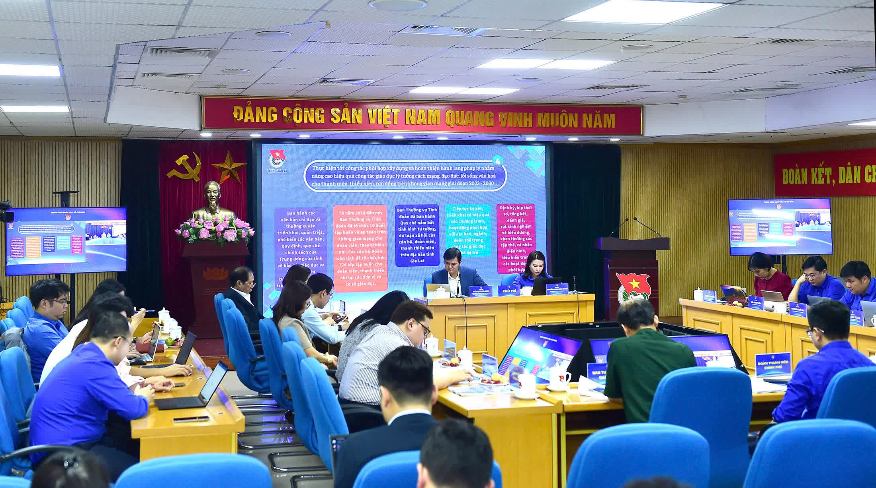
T.Ư Đoàn TNCS Hồ Chí Minh tổ chức hội nghị sơ kết 3 năm thực hiện chương trình “Giáo dục lý tưởng cách mạng, đạo đức, lối sống văn hóa cho thanh niên, thiếu niên, nhi đồng trên không gian mạng giai đoạn 2023 - 2030”.
Mạng xã hội với nhiều lợi ích tích cực như: kết nối được với mọi người, rút ngắn khoảng cách về địa lý; một kênh tiếp nhận tin tức nhanh, các sự việc giật gân, nóng hổi nhiều người quan tâm, chia sẻ; là kênh giải trí sau những giờ làm việc mệt mỏi; kết nối, quảng bá sản phẩm, livestream bán hàng tiếp cận khách hàng đa dạng; phát triển các kênh giải trí kiếm thu nhập,...
Bên cạnh những lợi ích của mạng xã hội mang lại nhưng không thể phủ nhận nó còn rất nhiều mặt trái. Con người ngày càng lệ thuộc vào các thiết bị thông minh, các nền tảng mạng xã hội nó như một chất gây nghiện, nhiều người ảo tưởng, chìm đắm trong cái “cuộc sống ảo” theo đuổi những thứ hão huyền, theo trào lưu các Idol trên mạng mà quên đi thực tế đời sống; lãng phí thời gian, công sức. Tình trạng đáng báo động hiện nay trong giới trẻ nhất là “nghiện mạng xã hội” đã ảnh hưởng tới công việc, học tập, sức khỏe và trí tuệ suy giảm, thậm trí là gia đình tan vỡ, ngại giao tiếp với mọi người, nhiều trường hợp bị trầm cảm phải điều trị do nghiện mạng xã hội. Nhiều bài viết, video, clip trên internet, mạng xã hội có nội dung xấu, độc, mang tính kích động các hành vi bạo lực, lối sống tha hóa, buông thả,…
Đi cùng với sự phát triển của khoa học kỹ thuật là sự bùng nổ của mạng xã hội đã thay đổi cách chúng ta sống và làm việc. Chúng ta có thêm nhiều phương tiện để giao tiếp, thu thập thông tin, học tập, giải trí,… Bên cạnh những lợi ích là những tác hại đến sức khỏe, thời gian, trí tuệ, nhân cách, lối sống. Vì vậy, hãy sử dụng mạng xã hội một cách thông minh, tỉnh táo và chấp hành nghiêm túc Luật An ninh mạng để tránh những hệ lụy đáng tiếc.
Đặc biệt, với cán bộ, đảng viên, việc sử dụng mạng internet và mạng xã hội về cơ bản đã góp phần đắc lực vào việc hoàn thành tốt chức trách, nhiệm vụ của mình, qua đó phục vụ người dân tốt hơn. Chẳng hạn, nhiều cán bộ đã sử dụng Facebook, Zalo… để thông tin, tuyên truyền đến người dân, đồng thời lập các trang cộng đồng (fanpage) trên Facebook để nắm bắt tâm tư, ý kiến của người dân, hoặc sử dụng các nhóm trên Facebook Messenger, Zalo, Viber… để trao đổi công việc hàng ngày…
Tuy nhiên, mặt trái của Internet và mạng xã hội cũng không ít. Kể cả với cán bộ, đảng viên, những người vốn có trình độ học vấn khá cao, được thường xuyên tuyên truyền, giáo dục các chủ trương, đường lối của Đảng và chính sách, pháp luật của Nhà nước, được làm việc trong môi trường có tính kỷ luật cao,… vẫn có thể sử dụng Internet và mạng xã hội chưa phù hợp, chưa tích cực. Thậm chí, có trường hợp còn lợi dụng Internet và mạng xã hội để thực hiện hành vi vi phạm pháp luật, vi phạm quy định những điều đảng viên không được làm, thể hiện thiếu tính Đảng và tính kỷ luật. Có không ít cán bộ, đảng viên bị cho ra khỏi đội ngũ vì những vi phạm này, kể cả có những trường hợp bị khai trừ ra khỏi Đảng, bị truy cứu trách nhiệm hình sự…
Do đó, mỗi cán bộ, đảng viên, công chức, viên chức, đoàn viên, chiến sĩ lực lượng vũ trang… phải luôn có ý thức trách nhiệm, thực hiện nghiêm túc, đầy đủ các quy định của pháp luật, nội quy của cơ quan, quy tắc ứng xử của tổ chức, của ngành, giới mình khi sử dụng internet và mạng xã hội; mỗi người phải thường xuyên rèn luyện kỹ năng tiếp nhận thông tin, phân tích, đánh giá được độ tin cậy của thông tin trên không gian mạng. Đồng thời, phải luôn gương mẫu trong việc sử dụng không gian mạng, góp phần bảo vệ quyền và lợi ích hợp pháp, chính đáng của cá nhân, tổ chức, địa phương, đất nước và dân tộc. Nhất là với mạng xã hội, dù một số người cho là “để chơi”, cũng cần “chơi” sao có ích, có ý nghĩa thiết thực cho bản thân và xã hội, tránh gây bất lợi, thiệt hại cho bất kỳ chủ thể nào trong xã hội.
Tính trách nhiệm trong việc sử dụng mạng Internet và mạng xã hội không chỉ cho bản thân người dùng mà còn cho cơ quan, tổ chức, cộng đồng và toàn xã hội. Do đó, mỗi cán bộ, đảng viên phải thể hiện rõ tính trách nhiệm đó.
Những điều lưu ý khi sử dụng mạng xã hội
Về nhận thức và trách nhiệm: Nhận thức rõ vai trò, hình ảnh cá nhân: Mỗi phát ngôn, hành động trên mạng xã hội có thể ảnh hưởng đến uy tín cá nhân, cơ quan, đơn vị và tổ chức Đảng/ Chính quyền; Chấp hành pháp luật: Không đăng tải, chia sẻ hoặc bình luận nội dung vi phạm pháp luật (an ninh quốc gia, bí mật Nhà nước, thuần phong mỹ tục…); Giữ gìn phẩm chất, đạo đức, lối sống: Tránh đăng hình ảnh, video hoặc phát ngôn gây phản cảm, trái chuẩn mực xã hội.
Khi đăng tải thông tin: Kiểm chứng nguồn: Chỉ chia sẻ thông tin chính thống, có căn cứ; không lan truyền tin giả, tin đồn, sai sự thật; Bảo mật thông tin cơ quan, đơn vị: Không đăng tài liệu nội bộ, số liệu, hình ảnh chưa được phép công bố; Ngôn ngữ chuẩn mực: Sử dụng ngôn ngữ lịch sự, tôn trọng người khác, không xúc phạm, kích động, phân biệt đối xử.
Khi tương tác, bình luận: Cân nhắc kỹ trước khi “like”, “share” hay bình luận: Hành vi này thể hiện quan điểm cá nhân và có thể bị công khai; Không tranh luận gay gắt, xúc phạm: Giữ thái độ ôn hòa, lịch sự trong trao đổi, tranh luận; Không tham gia các nhóm kín có nội dung xấu: Tránh nhóm tuyên truyền sai lệch, kích động, phản động.
Về bảo mật và an toàn thông tin: Cài đặt bảo mật tài khoản: Dùng mật khẩu mạnh, xác thực hai bước; Cẩn trọng khi kết bạn: Tránh lộ thông tin cá nhân, không nhận link lạ để tránh bị lừa đảo, cài mã độc; Không sử dụng mạng xã hội trong giờ làm việc cho mục đích cá nhân (trừ khi phục vụ công việc).
Xây dựng hình ảnh tích cực: Lan tỏa thông tin tích cực, chia sẻ hoạt động, thành tựu của ngành/ đơn vị, gương điển hình tốt; Giữ phong cách chuyên nghiệp: Ảnh đại diện, thông tin cá nhân nghiêm túc, phù hợp với vị trí công tác; Sử dụng mạng xã hội như kênh kết nối, hỗ trợ người dân (nếu phù hợp lĩnh vực công tác).
Tuân thủ các văn bản quy định: Luật Cán bộ, công chức và Luật Viên chức, Luật An ninh mạng 2018; Các quy chế, quy định nội bộ của cơ quan, đơn vị về phát ngôn, cung cấp thông tin.
Cần những quy tắc khi sử dụng mạng xã hội
Hiện nay, việc sử dụng Internet nói chung và mạng xã hội nói riêng đã trở nên rất phổ biến ở Việt Nam, gần như không còn phân biệt thành thị hay nông thôn, cũng không phân biệt độ tuổi, giới tính, nghề nghiệp… đã đem lại nhiều lợi ích thiết thực cho người dân trong việc nâng cao kiến thức, tiếp cận các tri thức mới, chia sẻ, trao đổi tình cảm, phản ánh các vấn đề mình quan tâm, thể hiện quan điểm và năng lực cá nhân, phục vụ nhu cầu giải trí, kết nối với nhau, đồng thời tham gia giám sát xã hội tích cực. Chính điều đó đã góp phần quan trọng vào việc phát huy quyền làm chủ của người dân, phát huy các quyền tự do ngôn luận, tự do báo chí…
Đối với cán bộ, đảng viên, việc sử dụng Internet và mạng xã hội về cơ bản đã góp phần đắc lực vào việc hoàn thành tốt chức trách, nhiệm vụ của mình, qua đó phục vụ người dân tốt hơn. Chẳng hạn, nhiều cán bộ đã sử dụng Facebook, Zalo… để thông tin, tuyên truyền đến người dân
Tuy nhiên, mặt trái của Internet và mạng xã hội cũng không ít. Kể cả với cán bộ, đảng viên, những người vốn có trình độ học vấn khá cao, được thường xuyên tuyên truyền, giáo dục các chủ trương, đường lối của Đảng và chính sách, pháp luật của Nhà nước, được làm việc trong môi trường có tính kỷ luật cao,… vẫn có thể sử dụng Internet và mạng xã hội chưa phù hợp, chưa tích cực.
Do đó, mỗi cán bộ, đảng viên, công chức, viên chức… phải luôn có ý thức trách nhiệm, thực hiện nghiêm túc, đầy đủ các quy định của pháp luật, nội quy của cơ quan, quy tắc ứng xử của tổ chức, của ngành, giới mình khi sử dụng Internet và mạng xã hội; mỗi người phải thường xuyên rèn luyện kỹ năng tiếp nhận thông tin, phân tích, đánh giá được độ tin cậy của thông tin trên không gian mạng.
Để sử dụng Internet và mạng xã hội có ích hay ít nhất là không gây tác hại, mỗi cán bộ, đảng viên phải thực sự có trách nhiệm. Đó là có ý thức và biện pháp bảo mật tài khoản mạng xã hội và thông tin cá nhân trên không gian mạng.
Tóm lại, tính trách nhiệm trong việc sử dụng Internet và mạng xã hội không chỉ cho bản thân người dùng mà còn cho cơ quan, tổ chức, cộng đồng và toàn xã hội. Do đó, mỗi cán bộ, đảng viên phải thể hiện rõ tính trách nhiệm đó. Khi ứng xử với mạng xã hội, mỗi cán bộ, đảng viên nên nhìn rõ mặt tích cực và tiêu cực của nó và khi tham gia mạng xã hội cần quan tâm phát huy mặt tích cực và hạn chế mức thấp nhất các yếu tố tiêu cực. Gần đây, đã có nhiều người nêu lên cụm từ “sử dụng mạng xã hội có trách nhiệm”, “sử dụng mạng xã hội thông minh”, đây thực sự nên là một phương châm của mỗi cán bộ, đảng viên. Chẳng hạn, bản thân mỗi cán bộ, đảng viên phải sử dụng mạng xã hội sao cho an toàn, tránh bị lợi dụng hoặc vô ý làm “tay sai” cho các thế lực xấu bằng sự thiếu hiểu biết của mình, cũng như luôn tuân thủ các quy định của pháp luật về không gian mạng. Bên cạnh đó, nghĩa vụ, trách nhiệm của cán bộ, đảng viên là phải sử dụng mạng xã hội để làm lan tỏa những điều tích cực, không vô tình hay cố ý phát tán các thông tin xấu độc, đồng thời phải mạnh dạn phê bình, phản bác, đấu tranh với các thông tin sai trái, các quan điểm sai lầm, các luận điệu xuyên tạc… “Hơn bao giờ hết, mỗi đảng viên, cán bộ, công chức, viên chức cần phải tỉnh táo, sáng suốt trong việc thực hiện chức trách của mình với non song đất nước; phải trở thành nhân tố nòng cốt trong xây dựng mặt trận đoàn kết toàn dân; phải trí tuệ, bản lĩnh, khôn khéo, linh hoạt, tự tin, bền chí, kiên cường trong đấu tranh trên mạng xã hội. Mỗi đảng viên, cán bộ, công chức, viên chức cần nhận thức đúng đắn về trách nhiệm của mình khi tham gia mạng xã hội, nhằm tạo ra một hợp lực đủ mạnh để ngăn chặn, đẩy lùi những thông tin sai lệch, xấu xa của thế lực phản động...”. Đó là cách ứng xử phù hợp của cán bộ, đảng viên đối với mạng xã hội trong giai đoạn hiện nay.

